**单元整体教学设计案例**

——**苏教版小学数学《乘、除整体设计》**

1. **课标要求解读**

《义务教育数学课程标准(2022年版)》要感悟数的运算以及运算之间的关系，体会数的运算本质上的一 致性，形成运算能力和推理意识。

运算内容不仅是加、减、乘、除的正确计算，还包括理解运算、灵活运算等内容；运算能力也不仅是运算技能的熟练，更蕴含着观察、记忆、理解、推理、表达等综合能力。难，不仅是算法的掌握方面，更表现在对算理的理解层面以及算理与算法融通方面：小数乘除为何能转化为整数乘除，其算理是什么?分数除法通常采用乘除数的倒数计算，其算理又是什么?乘除运算与加减运算之间的通性道理又是什么?

1. **教材整体分析：**

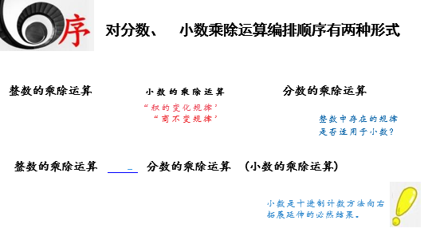

**知识内在逻辑关系：**

数意义，算律决定算理，算理决定算法。

通过算法感悟算理

通过算理重新认识算法。

运算本质：基于运算意义、数意义， 关于计数单位的运算。

|  |  |  |  |  |  |
| --- | --- | --- | --- | --- | --- |
|  |  |  | **算理** | **算法** | **本质** |
| 乘法 | 整数 | 一位数来一位数 | 相同加数和的简便运算 | 口诀 | 按群数数 |
| 两位数乘一位数 | 求结果中一共有多少个十 ( 一 ) | 一位数分别乘两位数的个位(十位) 得到的积相加。 | 关于计数单位的运用 |
| 两三位数束两位 数 | 求结果中一共有多少个百 (十、 一) | 用乘数的个(十)位以此来被乘数的 每一位，得到的积相加 | 于计数单位的运  关算 |
| 小数  乘法 | 小数束整数 | 求结果中一共有多少个百 (十、 一、0.1等) | 同整数乘法 | 关于计数单位的运算 |
| 小数来小数 | 现：积的变化规律 | 转化为整数计算 | 特殊分数关于计数单位的运算 |
| 分数  乘法 | 分数来整数 | 求一共有多少个分数单位 | 分子与整数相森的积作分子，分母不 变 | 关于计数单位的运 算 |
| 分数来分数 | 求一共有多少个分数单位 | 分子与整数相乘的积作分子，分母相 乘的积作分母 | 关于计数单位的运 算 |
| 除法 |  | 位数除以一位 数 | 求每份是多少或可以分成几 份。 | 口诀 | 于计数单位的 |
| 两三位数除以一 位数 | 求每份含多少个百(十、 一) | 从高位除起，除到哪一位商就写在那 一位的上面，每次除得的余数要比除 数小。 | 对于计数单位的运 |
| 除数是两位数的 除法 | 求每份含多少个百(十、 一) | 从高位除起， 一位不够看两位，除到 哪一住商就写在那一位的上面，每次 除得的余数要比除数小 |  |
| 小数  除法 | 除数是整数 | 求每份含多少个百(十、 一、 0.1等) | 同整数除法 | 数单位的运用 |
|  | 除数是小数 | 现：商不变规律 | 转化成整数计瓦 | 特殊分数，关于计数单位的运算 |
| 分数  除法 | 除数是整数 | 求每份有多少个分数单位 | 乘除数的倒数 | 关于计数单位的运 算 |
| 除数是分数 | 求被除数里有几个除数(被 除数和除数转化为相同的分数单位) |  |

**乘法运算知识结构图：**

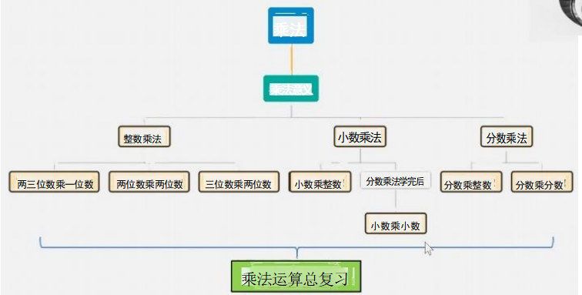

乘法

乘法意义

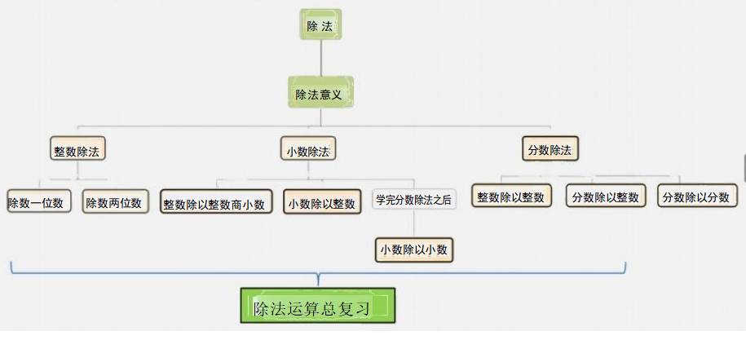**除法运算知识结构图：**

1. **学习目标分析**

**制定原则**：整体性、统领性。从单元知识的内涵本质入手，设计单元核心目标，从单元核心目标中衍生出各个课时目标，注重核心内容之间的融通。

1.在解决简单实际问题的过程中，理解乘除运算的意义，能进行乘除基本运算。

2.经历算理和算法的探索过程，理解算理、掌握算法，体悟“乘除运算就是求结果是多少个计数单位”,感悟乘除运算本质上的一致性。

3.在对乘除运算学习的探索过程中，感悟从未知到已知的转化，培养符号意识、推理意识，发展运算能力和抽象概括能力。

**评价任务：**

1. 能正确计算整数、小数、分数乘除法 。

2. 能基于整数、小数、分数乘(除)法的运算意义及数意义理解乘除法运算的道理。

3.能在理解运算道理基础上，形成整数、小数、分数乘除运算的一般算法。

4.能在主动探索以上三个任务学习过程中，学会合作，学会思考，学会表达，发展运算能力、推理意识和抽象概况能力。

1. **单元知识框架及学段目标梳理**

|  |  |  |  |
| --- | --- | --- | --- |
| 乘法单元学习过程整体安排 | | | |
| 学段 | 学习内容 | 年级 | 课时安排(新授) |
| 第一学段 | 乘法意义 | 二 | 1课时 |
| 【学段日标】在解决实际问题过程中，理解乘法意义，能熟练口算表内乘法，再算理算法的探究过程中，感悟运算之间的关系，形成初步的运算能力和推理意识。 | | | |
| 第二学段 | 两、三位数乘一位数 | 三 | 1课时 |
| 两位数乘两位数☆ | 三 | 1课时 |
| 三位数乘两位数 | 四 | 1课时 |
| 【学段目标】在解决实际问题过程中，理解整数乘法意义。能基于乘法运 算意义和数意义理解算理，并能正确、熟练计算。在探索乘法算理和算法 过程中，感悟计数单位的意义，了解整数乘法运算的一致性，发展运算能 力和推理意识。 | | | |
| 第三学段 | 小数乘整数 | 五 | 1课时 |
| 分数乘整数 | 六 | 1课时 |
| 分数乘分数☆ | 六 | 1课时 |
| 小数乘小数 | 六 | 1课时 |
| 乘法运算复习课☆ | 六 | 1课时 |
| 【学段目标】在解决实际问题过程中，理解小数、分数乘法意义。能基乘法运算意义和数意义理解算理，并能正确、熟练计算。在探索乘法算理和算法过程、以及在对乘法运算的整体沟通活动中，进一步感悟计数单位的意义；了解整数、小数、分数乘法运算的一致性，从而培养符号意识、 推理意识，发展运算能力和抽象概括能力。 | | | |

|  |  |  |  |  |
| --- | --- | --- | --- | --- |
|  | 除法单元学习过程整体安排 | | | |
| 教材安排 | | | | 课时安排 |
| 学段 | 学习内容 | 年级 | 课时安排(新授 ) |  |
| 第一学段 | 除法意义 |  | 2K |  |
| 【学段目标】在解决实际问题过程中，理解除法意义能熟练口界表内除法。在探素除法 算理和算法过程中，感悟数运算之间的关系，知道除法是乘法的逆运算。形成初步的运算能力和推理意识。 | | | | |
| 第二学段 | 除数是一位数的除法 | 三 | 1课时 |  |
| 除数是两位数的除法 | 四 | 1课时 |  |
| 【学段目标】在解决实际问题过程中，理解整数除法意义。 能基子除法近算盘义和数意义 理解除法算理，并能正确、熟练计算。在探素除法算理和算法过程中，感悟计数单位的意  义。了解整数除法运算的一致性，发展运算能力和推理意识 | | | | |
| 第三学段 | 小数除以整数 | 五 | 1课时 | 小数除以整数，商是小数 |
| 商的变化规律 |  | 1课时 | 小数除以整数 |
| 分数除以小数 |  | 1课时 | 整数除以整数，商是分数 |
| 分数除整数 |  | 1课时 |  |
| 分数除以分数 | 六 | 1课时 | 分数除以分数 |
| 分数除以小数 |  | 1课时 | 分数除以小数 |
| 除法运算总复习☆ |  | 1课时 | 除法的算理算法 |
| 【学段目标】在解决实际问题过程中，理解小数、分数除法意义。能基子除法运算意义和 数意义理解算理，并能正确、熟练计算。在探索除法算理和算法过程、以及在对除法运算 的整体沟通活动中，进一步感悟计数单位的意义，了解整数、小数、分数除法运算的一致 性，从而培养符号意识、推理意识，发展运算能力和抽象概揉能力。 | | | | |

**五、典型课例分析**

**案例1《整数除以整数，商是小数》**

【课时目标】：

1.在解决实际问题过程中，理解除法运算意义，并能正确计算。在引导学生经历“商是多少”的结果。

2.探索过程中，感悟除法运算算理：基于除法意义和数意义，把计数单位初级细分，从而得到运算结果。

3.在理解算理的过程中，经历的计算探索过程中，培养几何直观能力，并发展学生的运算能力和推理意识。

【学习过程】：

**【环节一】复习旧知回忆整数除法算理**

学习任务一：49+23

学生计算并交流形成共识：平均分，求每一份里有几个十和几个一。

所以是：从高位除起，除到哪一位商就写在那一位上面。

**【环节二】在解决问题过程中理解商是小数的除法算理**

学习任务二：明明、芳芳、亮亮和丽丽四人一起去敬老院慰问爷爷奶奶，他们共同出资买了一个水果篮，一共花2 5元，每个人花多少元?

学习推进如下：

（1）理解题意并列出算式：225÷4

（2）学生自主尝试探索运算结果。

（3）收集学生资源并组织交流。

（4）提出问题；每个人付56元，够吗?还有1元怎么分呢?

（5）组织学生交流，并形成唤识：把1元看成10角，继续平均分，每人再付2角5分，也就是0.25元。

（6）提出要求：你能在竖式上继续表示刚才分的过程吗?

（7）生自主尝试，师收集学生资源并组织交流，完成竖式。

**【环节三】与整数除法沟通形成对除法运算的一般认识**

学习任务三：比较224÷4和225÷4的计算过程，说说怎样计算除法。 组织交流并得到共识：平均分，求每一份里有几个十和几个一，如果剩下几个一不够平均分，那就把几个一继续平均分，也就是细分计数单位，还是从高位初期，除到哪一位商就写在那一位上面。

○

**案例2《乘法计算总复习》**

**案例3《除法计算总复习》**